



***Adı: Türkçe Tarih***

***Soyadı: Çalışma Kağıdı ....../....../2018***

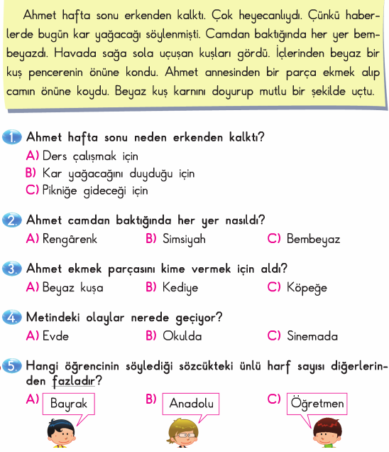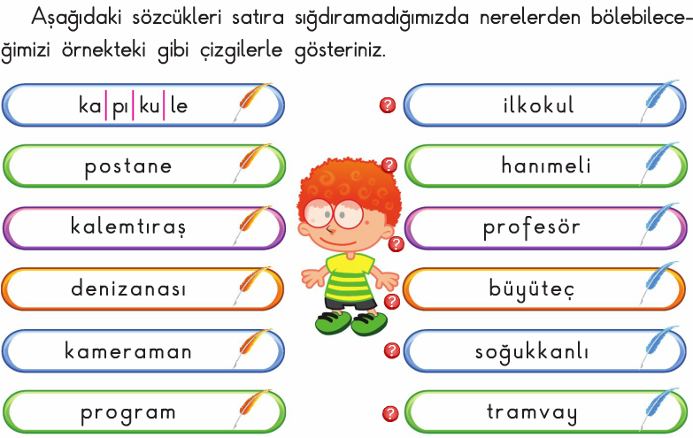

***MİNİ TEST***

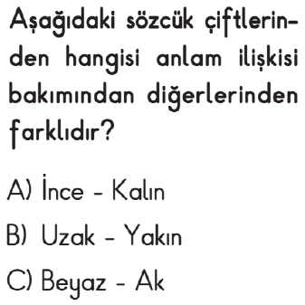

***--------------------------------***

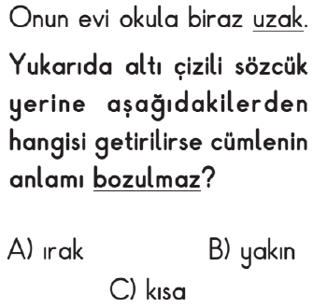

***-----------------------------------***

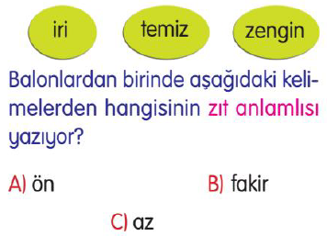

***------------------------------------***

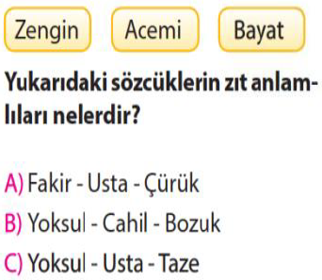

***------------------------------------***

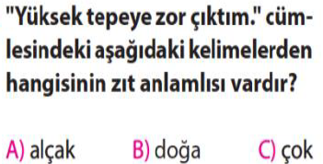

***EŞ VE ZIT ANLAMLI KELİMELER***

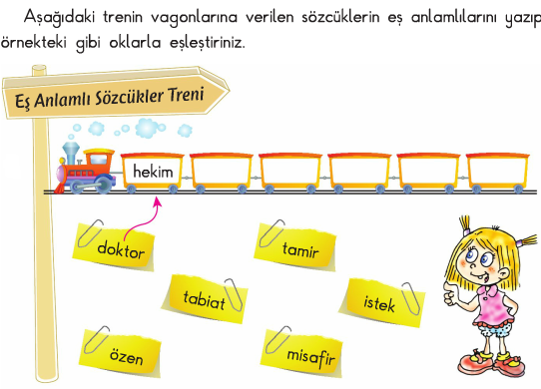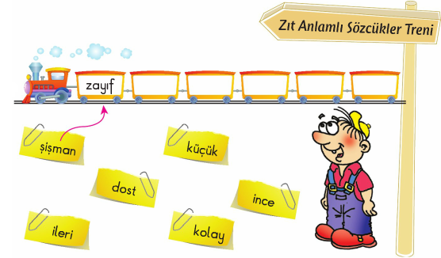

***BULMACA ÇÖZELİM***

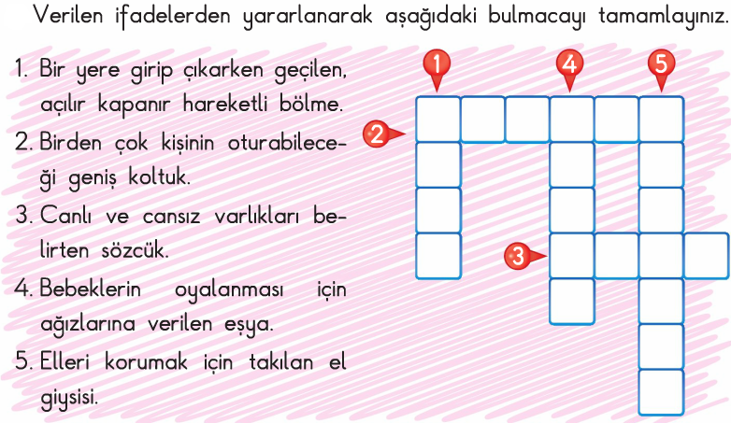

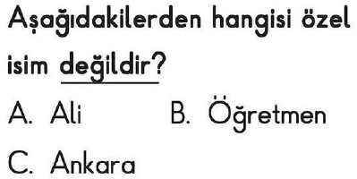

***------------------------------------***

***--------------------------------------***

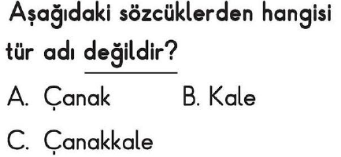

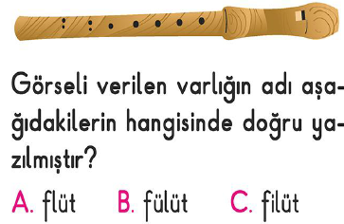

***Olayları Oluş Sırasına Göre Sırala***

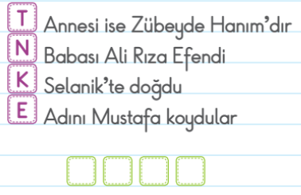

***Doğru mu Yanlış mı?***

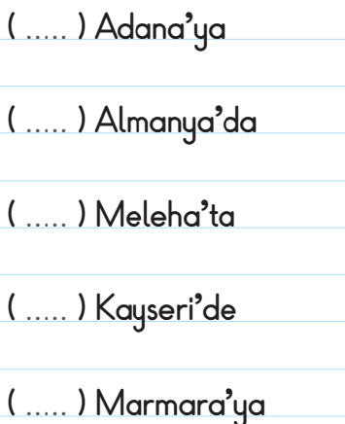

***Enes SERT***

***2/F SINIFI ÇALIŞMALARI***

***-------------------------------------------***

***2/F SINIFI ÇALIŞMALARI***

***ENES SERT***

***ENES SERT***

***2/F SINIFI ÇALIŞMALARI***